ÍNDICE
Gestión de usuarios y grupos en Windows 2
Ejercicio 1 2
Ejercicio 2 2
Ejercicio 3 3
Ejercicio 4 3
Ejercicio 5 5
Ejercicio 6 5
Ejercicio 7 5
Ejercicio 8 5
Usuarios y grupos en GNU/Linux 5
Ejercicio 9 6
Ejercicio 10 6
Ejercicio 11 6
Ejercicio 12 6
Ejercicio 13 7
Ejercicio 14 7
Ejercicio 15 8
Ejercicio 16 8
Ejercicio 17 8
Ejercicio 18 8
Ejercicio 19 9
Ejercicio 20 9
Ejercicio 21 9
Ejercicio 22 9
Ejercicio 23 9

En esta práctica harás una aproximación a la gestión de usuarios y grupos, así como los roles asociados a éstos, tanto en el sistema operativo Windows como Linux.
Gestión de usuarios y grupos en Windows
En esta primera parte de la práctica experimentaréis la gestión de usuarios y grupos a Windows. Por ello debe utilizar la máquina virtual con un Sistema Operativo Windows instalado.
Algunas de las preguntas se pueden trabajar con el menú "simple" de usuarios (Situado en el "Panel de Control"). Para hacer el resto, será necesario que acceda a "Administrar", haciendo click con el botón derecho de ratón sobre el icono de "Mi PC".
Ejercicio 1
¿Qué tres tipos de usuario hay en Windows XP. Administrador, estándar y guest (invitado). ¿De qué tipo es el usuario utilizado para acceder al sistema habitualmente? ¿Dónde ha encontrado esta información?
Ejercicio 2
Se deben configurar los siguientes usuarios en Windows mediante la consola MS-DOS:
• profesor1: tipo cuenta Administrador
• profesor2: tipo cuenta Administrador
• alumne1: tipo cuenta Estándar
• alumne2: tipo cuenta Estándar
• alumne3: tipo cuenta Estándar
• alumne4: tipo cuenta Estándar
• net localgroup Administradores profesor1 /add
• net localgroup Administradores profesor2 /add
• net localgroup Usuarios alumne1 /add
• net localgroup Usuarios alumne2 /add
• net localgroup Usuarios alumne3 /add
• net localgroup Usuarios alumne4 /add
Hay que comprobar mediante las herramientas gráficas que se han creado correctamente.
Para comprobar que efectivamente fueron creados los usuarios deseados, reiniciaremos el sistema y podremos ver los usuarios anteriormente creados en el sistema. | 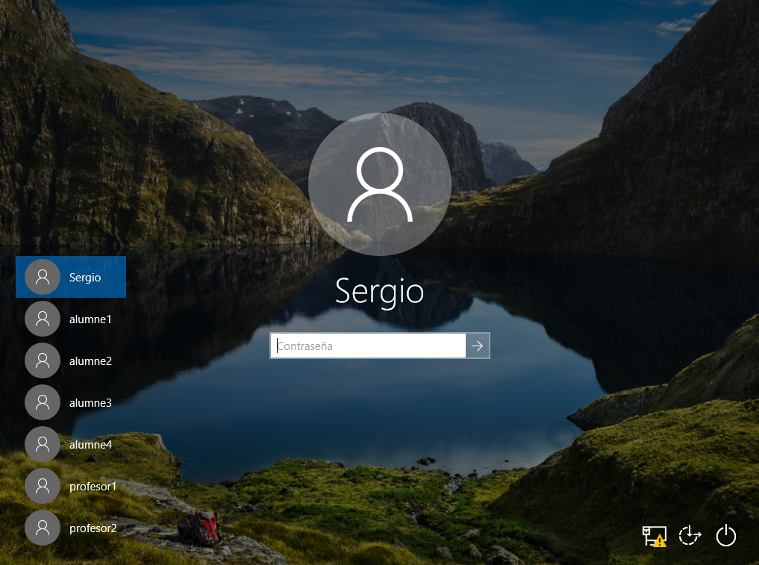
Ejercicio 3
Sal de la sesión actual y accede con los usuarios que has creado. Indique cuáles de las siguientes acciones puede realizar con los usuarios:
 | profesor1 | alumne1 | guest
Tipo de usuario | Administrador | Estándar | Invitado
Guardar documentos | Sí | Sí | No
Añadir o eliminar dispositivos hardware | Sí | No | No
Utilizar programas instalados | Sí | Sí | Sí
Cambiar contraseñas de otros usuarios | Sí | No | No
Instalar la mayoría de programas | Sí | No | No
Crear usuarios | Sí | No | No
Acceder a las carpetas personales de otros usuarios | Sí | No | No
Modificar ficheros del sistema | Sí | No | No
Modificar la configuración del sistema | Sí | No | No
Cambiar su propia contraseña | Sí | No | No
Ejercicio 4
Se deben configurar los siguientes grupos en Windows mediante la consola MS-DOS:
• gprofesores: con los usuarios profesor1 y profesor2
• galumnos: con los usuarios alumne1, alumne2, alumne3 y alumne4
En primer lugar crearemos ambos grupos:
• net localgroup gprofesores /add
• net localgroup galumnos /add
A continuación asignaremos los usuarios a sus respectivos grupos:
• net localgroup gprofesores profesor1 /add
• net localgroup gprofesores profesor2 /add
• net localgroup galumnos alumne1 /add
• net localgroup galumnos alumne2 /add
• net localgroup galumnos alumne3 /add
• net localgroup galumnos alumne4 /add
Dentro de MS-DOS lanzaremos el comando net localgroup gprofesores y el comando net localgroup galumnos para ver los usuarios pertenecientes a ambos grupos.
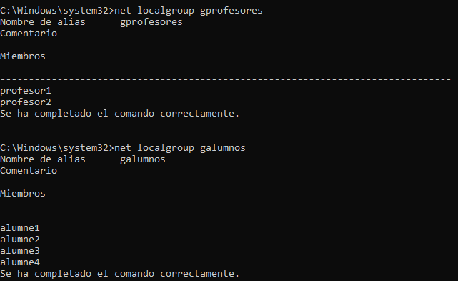
Hay que comprobar mediante las herramientas gráficas que se han creado correctamente.
Ejercicio 5
Realice las siguientes operaciones en relación a los usuarios y grupos creados anteriormente.
Las acciones a realizar en Windows mediante la consola MS-DOS:
• Crear un grupo nuevo llamado 'centro' con todos los usuarios creados hasta ahora
net localgroup centro
• Añadir el usuario 'alumne3' al grupo 'gprofesores'
net localgroup gprofesores alumne3 /add
• Eliminar el usuario 'professor2' del grupo 'gprofesores'
net localgroup gprofesores profesor2 /delete
• Cambiar la contraseña del usuario 'alumne4'
net user alumne4 *
Ejercicio 6
¿Qué mecanismos tendríamos, como administradores, para recordar su contraseña a un usuario que no la recuerda? ¿Por qué cree que se hace así?
Ejercicio 7
¿Cómo podemos hacer que la contraseña de un usuario caduque? Por defecto, cuántos días de validez da Windows a las contraseñas? ¿Cuántos días antes comenzará a avisarnos que la cambiamos?
Ejercicio 8
¿Cómo podemos deshabilitar una cuenta de usuario (sin eliminarlo)? ¿Cómo podemos evitar que un usuario cambie su contraseña? ¿Cómo podemos hacer que la próxima vez que acceda un usuario al sistema se le haga cambiar su contraseña?
Usuarios y grupos en GNU/Linux
Esta segunda parte de la práctica está dedicada a la creación, modificación y eliminación de cuentas de usuarios y grupos a GNU / Linux. Para hacerla puede usar su máquina virtual de Ubuntu habitual, junto con las indicaciones que se vieron en la clase teórica.
HAGA UNA COPIA DE SEGURIDAD DE LOS FICHEROS passwd, shadow y group ANTES DE EMPEZAR ESTA PARTE DE LA PRÁCTICA.
• cp /etc/passwd etc/passwd.bak
• cp /etc/shadow etc/shadow.bak
• cp /etc/group etc/group.bak
Ejercicio 9
Entre en el terminal virtual con un usuario determinado. Ejecute un comando para saber con qué usuario está logado. Para visualizar el nombre de usuario ejecute el siguiente comando:
whoami
Ejecute otra para saber a qué grupos pertenece su usuario. Para visualizar el nombre del grupo al cual pertenece tu usuario ejecute el siguiente comando:
groups
Ejercicio 10
¿Qué archivo contiene los nombres de usuario y sus directorios "home"? El archivo passwd que está dentro de /etc. ¿Qué permisos tiene el archivo shadow?
Ejercicio 11
Cree el usuario alumne2 de manera que se genere su directorio home por defecto (/home/alumne2) de forma automática. Crearemos este usuario utilizando el comando adduser:
adduser alumne2
Asigne la contraseña "alumno" a este usuario. Para cambiar la contraseña del usuario anteriormente creado utilizaremos el comando passwd:
passwd alumne2
Intente acceder con su usuario y contraseña al sistema.
Ejercicio 12
Ejecute un comando que cree un nuevo usuario siguiendo las instrucciones siguientes:
• El nombre de usuario debe ser alumne3.
• El nombre completo del usuario, almacenado en el campo de comentarios, debe sea Alumno Austria 3.
• Su directorio de usuario será /home/AV3/ (no lo puede crear antes).
• Haga que cuando el usuario acceda, el terminal se sitúe automáticamente en este directorio.
• Esta cuenta de usuario deberá deshabilitar dentro de un mes (poner
vosotros la fecha).
• Haga que utilice como intérprete de comandos bash (/bin/bash).
• Su UID deberá ser 2.000.
• Asigne la contraseña "alumne" a este usuario.
useradd -c Alumno Austria 3 –d /home/AV3 -m -e 2018-03-19
-u 2000 -s /bin/bash -p alumne alumne3
Ejercicio 13
Imagina que al crear un nuevo usuario al sistema desea que, automáticamente, dentro de su directorio de usuario, se cree un archivo de texto "config.sh" (que contendría un script de autoconfiguración del entorno, pero de momento puede estar vacío) y un directorio que se llame "tareas".
Como lo haría para que el sistema Linux llevara a cabo esta tarea automática? Prueba de hacerlo con un usuario que se llame alumne4, generando su directorio de usuario de forma automática y explica qué ha ocurrido.
Ejercicio 14
Cambie la contraseña del usuario alumne3 a "alumno".
passwd alumne3
Nos pedira la contraseña actual y la nueva dos veces.
¿Cómo podemos bloquear una cuenta o desbloquearlo, utilizando este comando? Para bloquear el password de la cuenta se utiliza el parámetro -l:
passwd -l alumne3
Para desbloquear la contraseña del usuario se utiliza el parámetro -u:
passwd -u alumne3
Elimina la contraseña del usuario alumne3.
passwd –d alumne3
Ejercicio 15
Elimine el usuario alumne4, mientras éste esté conectado, por lo que su directorio de usuario borre automáticamente. Para eliminar un usuario (en este caso alumne4) hay que utilizar el comando deluser:
deluser alumne4
¿Se puede borrar el usuario mientras está conectado? ¿Qué ocurre? Se puede, pero no te dejará hacerlo a no ser que utilices el parámetro -f.
Ejercicio 16
Crea de nuevo el usuario alumne4 y evita que se cree ningún grupo con este mismo nombre.
useradd alumne4
A continuación, utilizando los comandos específicos:
• Cambie el intérprete de comandos de este usuario a /bin/bash.
chsh /bin/bash alumne4
• Sostenerle esta información personal:
◦ Nombre completo: "Alumno Austria 4"
◦ Teléfono del trabajo: "938600021"
chfn -f Alumno Austria 4 -w 938600021 alumne4
• Cambie la información de expiración de la cuenta:
◦ Fecha de último cambio de contraseña: 31 de diciembre de 2009
◦ Fecha de expiración: 26 de febrero de 2015
◦ Días de inactividad antes de que la cuenta se deshabilite: 10
◦ Haga que como mínimo tengan que pasar 5 días para poder cambiar una
contraseña.
◦ Haga que como máximo, una contraseña tenga una validez de 40 días.
◦ Haga que se muestre un mensaje de aviso antes de que la contraseña caduque.
Ejercicio 17
¿A qué grupo o grupos se han asignado los usuarios que hemos creado en los apartados anteriores?
Ejercicio 18
Crea el grupo alumne4. A continuación, crea el grupo "galumnes" y haga que sea el grupo principal de alumne2 y el grupo secundario de alumne3 y alumne4.
Ejercicio 19
¿Se puede modificar el GID de un grupo una vez creado? ¿Qué pasa con sus usuarios?
Ejercicio 20
Agregue el usuario alumne2 al grupo root (pruebe como grupo principal y como grupo secundario). Intente hacer ls/root con este usuario.
Ejercicio 21
¿Para qué sirve el comando finger?
Ejercicio 22
Explique, qué proceso completo hay que llevar a cabo para añadir un grupo al sistema y un nuevo usuario, que pertenezca a este grupo, utilizando los ficheros passwd, group y shadow. Las contraseñas habrá añadirlas, a posteriori, con los comandos especialmente definidos Linux para llevar a cabo esta acción. Dejar las vacías, inicialmente.
Haga copias de seguridad de los ficheros que edite el fin de no dañar su sistema. Tenga mucho cuidado con este ejercicio.
Ejercicio 23
Se deben configurar las siguientes directivas de seguridad, tanto en Windows como en Linux. Para Windows utilizaremos las herramientas gráficas, en cambio para Linux únicamente el terminal:
• Gestionar la directiva de seguridad de cuenta local donde indicamos que la contraseña nunca caduca.
• Gestionar la directiva de seguridad de cuenta local donde se establezca la longitud mínima de la contraseña en 9 caracteres.
• Gestionar la directiva de seguridad de cuenta local donde se obligue al usuario a cambiar la contraseña a los 30 días.
Hay que comprobar que los cambios tienen efecto.

